Programación de Redes

Unidad III. Programación de Redes

2.9 Lab – NETCONF wPython Get Operational Data

Reyna Yazmin Ríos Martínez

N° Control. 1222100500

Fecha: 04 / Dic / 2023

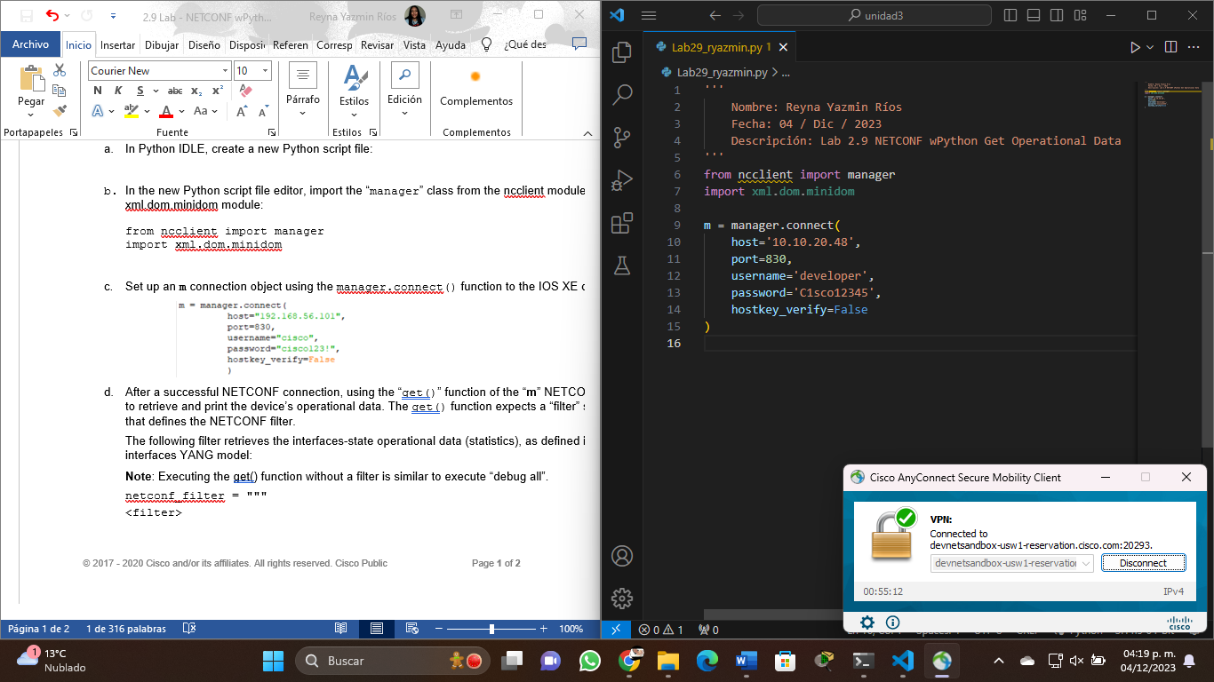

El filtro no se encuentra:

netconf_filter = """

<filter>

<**interfaces-state** xmlns="urn:ietf:params:xml:ns:yang:**ietf-interfaces**"/>

</filter>

"""

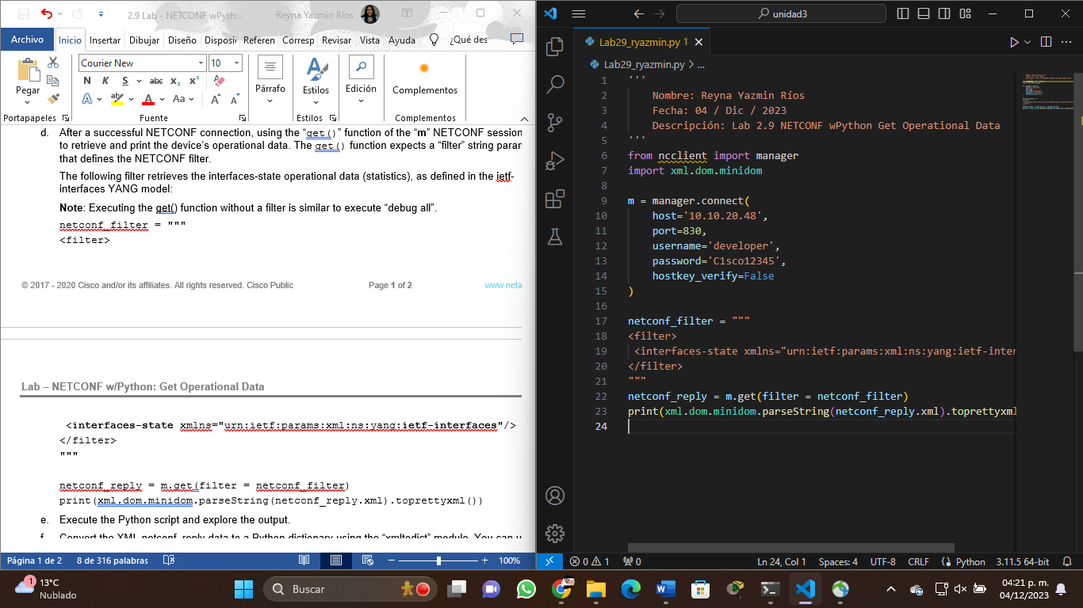

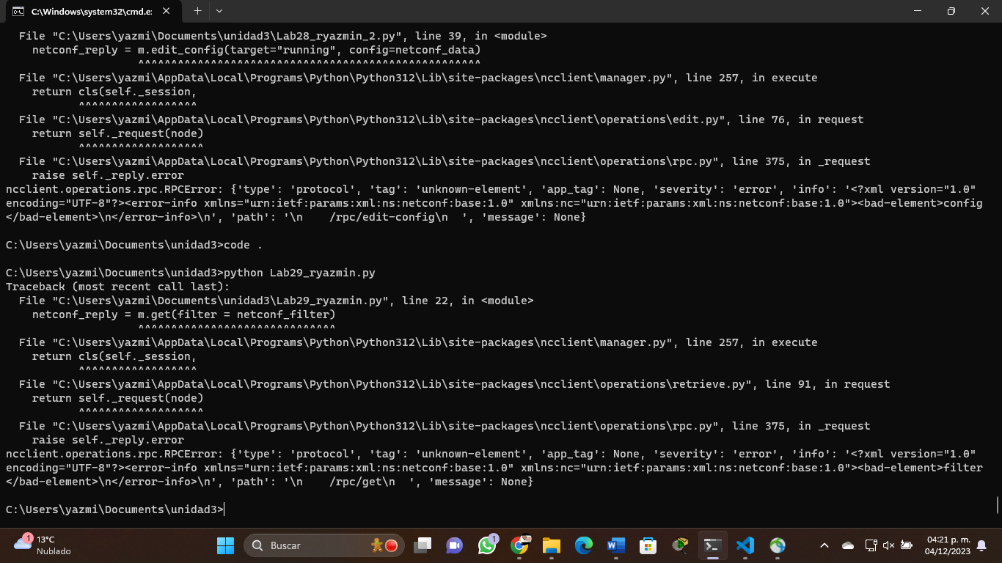

El filtro no se encuentra activo

